Факультет інформатики та обчислювальної техніки

Кафедра інформатики та програмної інженерії

“ЗАТВЕРДЖЕНО”

Керівник роботи

________ Максим ГОЛОВЧЕНКО

“___” _________________ 2023 р.

**Мобільний застосунок «метеорологічна карта»**

**Керівництво користувача**

КПІ.ІТ-01ХХ.045480.05.34

“ПОГОДЖЕНО”

Керівник роботи:

____________ Максим ГОЛОВЧЕНКО

|  |  |
| --- | --- |
| Консультант: | Виконавець: |
| ___________ Максим ГОЛОВЧЕНКО | _________ Антон ТЕРЕШПОЛЬСЬКИЙ |

Київ – 2023

зміст

1 Призначення програми 3

2 ПІДГОТОВКА ДО РОБОТИ з програмним забезпеченням 4

2.1 Системні вимоги для коректної роботи 4

2.2 Завантаження застосунку 4

2.3 Перевірка коректної роботи 4

3 Виконання програми 6

# Призначення програми

«LogoDetector» - це застосунок, що допомагає фотографам та людям які створюють медіа контент, уникати проблем з авторським правом шляхом автоматизованого виявлення логотипів брендів на фотографіях та подальшої обробки цих фото. Обробка фото передбачає накладання ефекту розмиття на ділянку що містить логотип певного бренду. Це дозволить використовувати фото в комерційних цілях без ризику зіштовхнутись з правовими наслідками.

# ПІДГОТОВКА ДО РОБОТИ з програмним забезпеченням

## Системні вимоги для коректної роботи

Для успішної роботи даного застосунку необхідне виконання наступних вимог:

* наявність мобільного пристрою з операційною системою iOS з версією 13.0 або вище;
* наявність доступу до Інтернету;
* для встановлення додатку на мобільному пристрої повинно бути не менше 35 МБ вільної пам’яті.

## Завантаження застосунку

Застосунок можна завантажити з AppStore за посиланням: <https://apps.apple.com/app/oleski-weather-map/id1663626101>.

## Перевірка коректної роботи

По завершенню встановлення додатка на робочому столі мобільного пристрою повинна відобразитись іконка даного застосунку. У разі, якщо дана іконка не з’явилась, то встановлення відбулось не успішно. Інакше користувач має змогу запустити додаток, клацнувши на його іконку. Після натискання повинна відобразитись початкова сторінка застосунку.

# Виконання програми

Після запуску програмного застосунку користувачу буде відображено метеорологічну мапу, яку користувач може скролити та бачити погодну інформацію (рисунок 3.1). Також на мапі видно місцезнаходження користувача.

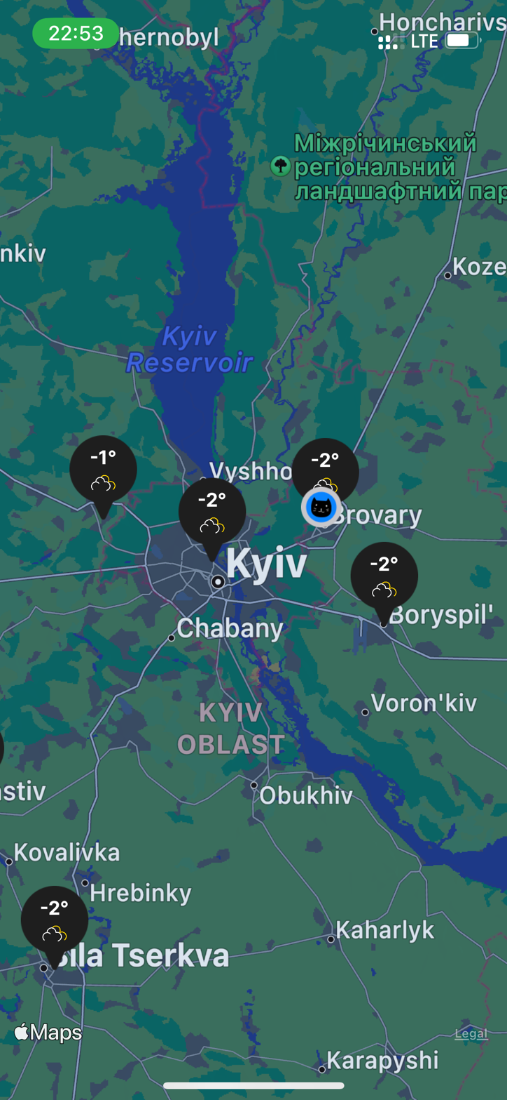

Рисунок 3.1 – Метеорологічна мапа

Якщо користувач натисне на одну з точок на мапі що відображають температуру та стан погоди в місті, то відкриється екран деталей погоди, де користувач побачить більш розгорнуту інформацію про погоду та прогноз на майбутнє (рисунок 3.2).

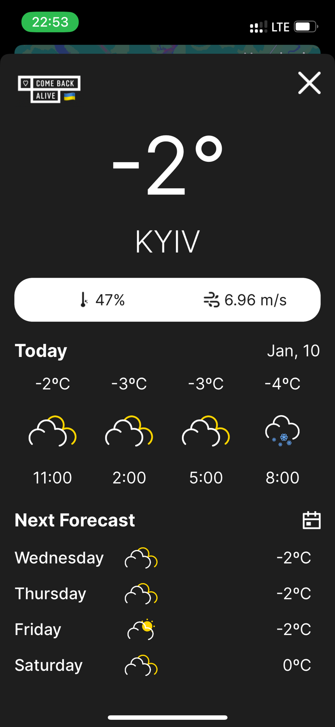

Рисунок 3.2 – Екран деталей погоди